**Лабораторна робота 1.2. (Частина 2)**

**Виділення фрагментів зображення.**

**Мета роботи**: вивчити основні інструменти програми *Adobe Photoshop* для кадрування цифрових зображень.

**Завдання роботи**: навчитися використовувати інструменти *Image - Crop* для кадрування зображень; вивчити можливість інвертування зображення; ознайомитися з інструментами для переміщення, дублювання і редагування області виділення зображення.

**Порядок виконання роботи**

1. ***Виділення прямокутних ділянок.***

1.1.Запустіть програму *Photoshop*. Виберіть команду меню *File → New* (Файл - Новий) або натисніть комбінацію клавіш *«Ctrl» + «N».* На екрані з'явиться діалог *New* (Новий).

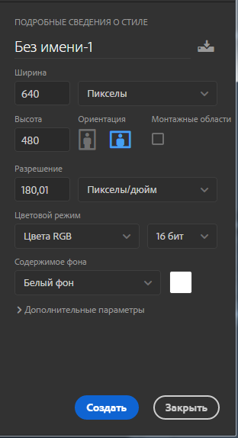

1.2.Встановіть параметри документа, наприклад: *Width* (Ширина) - 640 пікселів, *Height* (Висота) - 480 пікселів, *Color Mode* (Кольоровий режим) - *RGB* 16 біт, *Background contents* (Вміст фону) – *White* (Білий).

1.3. Натисніть кнопку *OK* (Далі-Створити). У робочій області програми з'явиться новий документ з ім'ям *Untitled-1* (Без імені-1).

1.4. Для того щоб виділити прямокутну ділянку необхідно виконати наступний алгоритм:

* Натисніть кнопку - *Rectangular Marquee Tool* («Прямокутна область »)  на панелі інструментів, щоб вибрати цей інструмент.
* Натисніть і, утримуючи ліву кнопку миші, перемістіть її покажчик вправо вниз. У вікні малюнка з'явиться прямокутна рамка з пунктиру, яка буде збільшуватися в міру переміщення покажчика миші, вказуючи розмір створюваної прямокутної області виділення. Щоб виділена область прийняла форму квадрата, при переміщенні покажчика миші натисніть клавішу *«Shift».*
* Відпустіть ліву кнопку миші. У робочому вікні програми буде створена прямокутна область виділення:

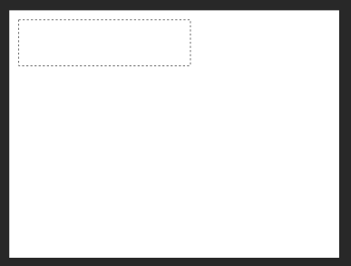

1.5.Виконайте заливку виділеної області, попередньо обравши колір. Найбільш простий спосіб - вибір із зразків палітри *Swatches* (Каталог або Зразки).

* Натисніть мишею на ярлику *Swatches* (Каталог або Зразки) у другому зверху вікні палітр у правого краю екрана. Якщо даний ярлик відсутній, скористайтеся командою меню *Window → Swatches* (Вікно → Каталог).
* Встановіть покажчик миші на потрібному кольорі. При цьому покажчик миші прийме форму піпетки .
* Натисніть мишею в цьому місці. Колір буде обраний і з'явиться на зразку кольору переднього плану *(Set foreground color)* панелі інструментів *(Tools).* Щоб вибрати колір для фону, слід натиснути мишею на зразку палітри *Swatches* (Каталог), утримуючи клавішу «Alt».
* Тепер виберіть - *Paint Bucket Tool* ("Заливка") .
* Перемістіть покажчик миші всередину виділеної прямокутної області і клацніть лівою клавішею миші. Область буде залита вибраним кольором.

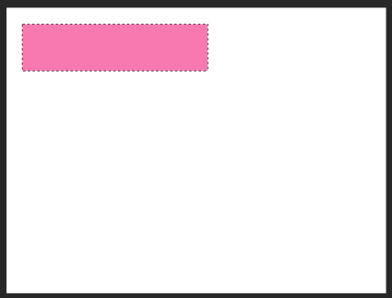

* 1. Виконайте контур даної прямокутної області. Для цього необхідно:
* виконати команду меню *Edit → Stroke* (Виправлення - Обвести), не знімаючи виділення. З'явиться діалог *Stroke* (Контур);
* виберіть параметри контору;

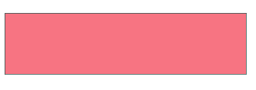

1. ***Виділення еліптичних областей.***

2.1. Створіть в нижній частині вікна документа еліптичну область виділення, скориставшись інструментом *Elliptical Marquee Tool* («Еліптична область»).

2.2.Виконайте заливку виділеної еліптичної області. При цьому скористайтеся наступним способом зафарбовування:

* виберіть команду меню *Edit → Fill* (Редагувати → Залити) або натисніть комбінацію клавіш *«Shift» + «F5».* На екрані з'явиться діалог *Fill* (Заливка);
* встановіть потрібні вам параметри;

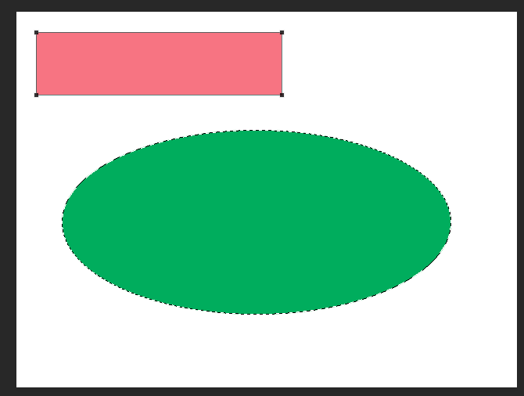

1. ***Виділення елементів об'єкта зі зміною фону.***

3.1.Для того щоб замінити або повністю видалити фон або вирізати необхідний об'єкт, який має правильну геометричну (прямокутник, коло, еліпс і т. д.) форму, необхідно спочатку виділити заданий елемент. Доцільно скористатися для цього інструментами *Rectangular Marquee Tool* ( «Прямокутна область») або *Elliptical Marquee Tool* («Еліптична область») в залежності від поставленого завдання.

* Виберіть необхідний інструмент (*Rectangular Marquee Tool* або *Elliptical Marquee Tool*) на панелі інструментів *(Tools*).
* Встановіть покажчик миші, що прийме форму хрестика, у вікні документа, натисніть і, утримуючи ліву кнопку миші, перемістіть покажчик так, щоб з'явилася пунктирна рамка виділення обмежила виділяється об'єкт.
* Відпустіть ліву кнопку миші. Буде створена область виділення заданої геометричної форми, що обмежує об'єкт зображення.
* Виберіть команду меню *Select → Inverse* (Виділення → Інвертувати) або натисніть комбінацію клавіш «*Shift» + «Ctrl» + «I».*
* Виділення буде інвертувати так, що фон стане виділеним, а зображення - немає.
* Натисніть на значку - *Default Foreground and Background Colors (D)* (Кольори переднього плану і фону за замовчуванням) панеліінструментів. Буде встановлено чорний колір переднього плану і білийколір фону, і ці кольори відобразяться на зразках панелі *(Tools).*
* Натисніть кнопку *«Delete»* - виділена частина зображення будеочищена, і її колір стане білим - таким же, як і встановлений напопередньому кроці колір фону.

**До: Після**

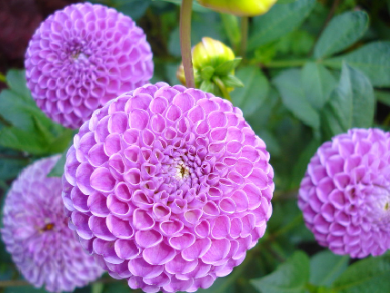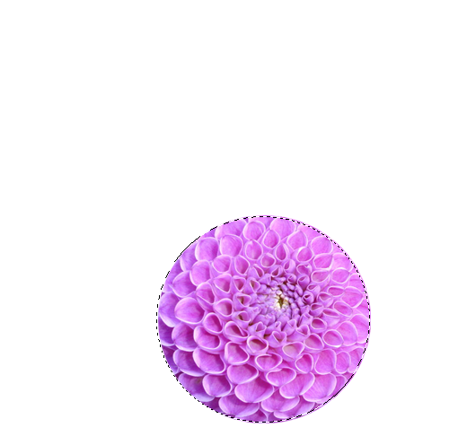

***4.Виділення за допомогою «чарівної палички»***

При необхідності виділити фрагменти зображення одного кольору або близьких відтінків, найзручніше використовувати інструмент - *Magic Wand Tool*  («Чарівна паличка»).

«Чарівна паличка» дозволяє виділяти області одного кольору, в залежності від конкретного зображення можна виділяти або самі об'єкти, заповнені близькими відтінками, або фон, на якому ці об'єкти знаходяться. В останньому випадку після виділення фону слід інвертувати виділення, щоб виділити об'єкт.

4.1. Якщо об'єкт, який ви хочете виділити, розташований на фоні, що має суцільний колір, простіше виділити фон, а потім використовувати інвертування виділення. Для цього необхідно виконати наступні дії:

* Відкрийте необхідний файл.
* Натисніть кнопку - *Magic Wand Tool* («Чарівна паличка») .
* Встановіть покажчик миші у вікні документа, на білому фоні.
* Клацніть мишею в цьому місці. Всі пікселі зазначеного білого кольору будуть виділені.
* Виберіть команду меню *Select → Inverse* (Виділення → Інвертувати).
* Програма інвертує виділення, і квітка буде виділено

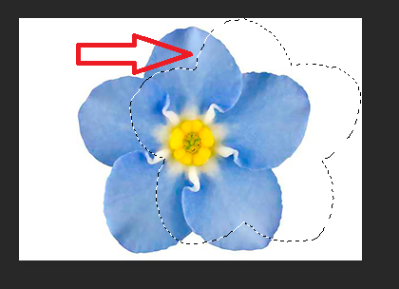

***5***. ***Виділення за допомогою полігонального ласо. переміщення,***

***копіювання і редагування області виділення.***

Ще один інструмент групи виділення *Polygonal Lasso Tool* («Багатокутні ласо»)  - дозволяє створювати контури виділення, складені з ламаних ліній.

5.1 Відкрийте файл.

5.2 Виберіть інструмент - Polygonal Lasso  встановіть покажчик миші, що прийме форму, у краю об'єкта, натисніть в цьому місці, таким чином буде створена перша єднальна точка.

5.3. Обведіть по контуру весь об'єкт.

5.4. Натисніть мишею на першому точці. контур виділення буде замкнутий, і об'єкт буде виділений, після чого можна видалити фон навколо будинку за допомогою інверсії виділення .

5.5 Для переміщення зображення виконайте наступні дії:

* Наведіть курсор миші всередину об'єкта.
* Натисніть ліву кнопку миші і, утримуючи її в такому положенні, проведіть зображення в будь-яку сторону.

**До: Після**

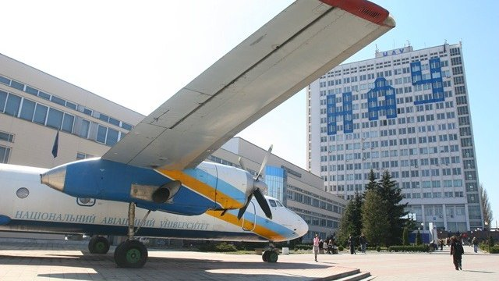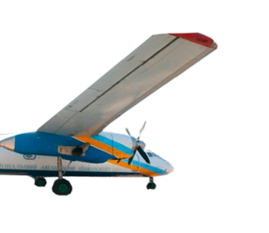

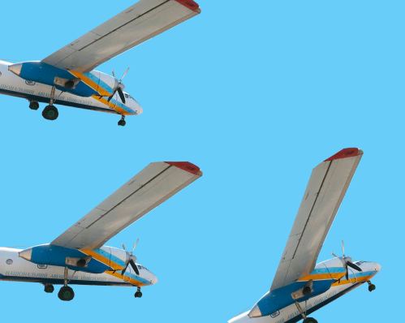

*Результат переміщення, дублювання і трансформації об'єкта*